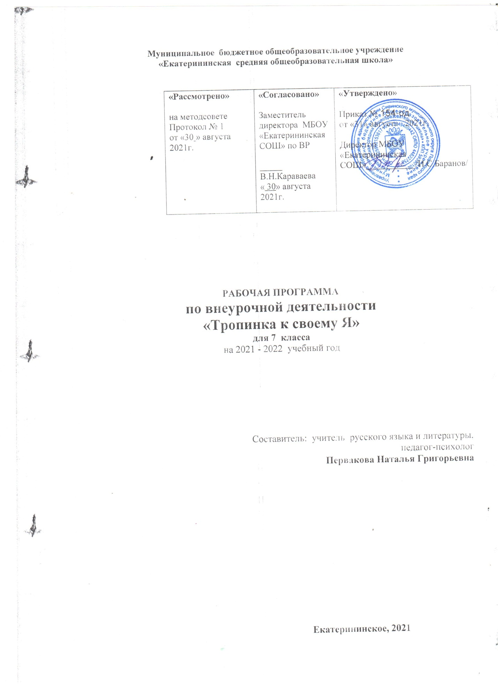

**Пояснительная записка**

Рабочая программа разработана на основе программы формирования психологического здоровья подростков «Тропинка к своему Я» кандидата психологических наук О.В.Хухлаевой, Москва, 2010.

Программа предназначена для обучающихся 7 класса, составлена в соответствии с требованиями ФГОС НОО и реализуется в рамках внеурочной деятельности по направлению «духовно-нравственное».

Подростковый возраст называют периодом "бури и натиска". Это возраст и бурной физической перестройки организма, и изменение самовосприятия, и появление чувства взрослости. Интенсивно растет мотивация и повышается интерес молодых людей к взаимодействию друг с другом. В этом взаимодействии возникают чувства и эмоции, которые проявляются по-новому, либо возникают впервые. Их распознание и адекватная оценка вызывают затруднения у детей, что, безусловно, требует проведения коррекционно-развивающей работы. К тому же внутренние противоречия, возникающие в подростковом периоде, проявляются в неустойчивости, изменчивости эмоциональной сферы ребенка. Эмоциональные переживания в этот период характеризуются напряженностью, беспокойством, раздражительностью, возбудимостью. Соответственно, для снижения эмоциональной нестабильности подростков важно проводить с ними соответствующую работу. Переживания подростка становятся глубже, появляются более стойкие чувства, значительно более широкий круг явлений социальной действительности становится небезразличным подростку и порождает у него различные эмоции. Задача психолога — научить подростка правильно относиться к своим переживаниям, избегать «эффекта застревания».

Преимущество «уроков психологии» в том, что, во-первых - они позволяют проводить психопрофилактическую работу не только с детьми «группы психолого – педагогического риска», но и с теми, кто не попадает в поле пристального внимания учителей или школьного психолога. Благодаря этому появляется возможность предложить детям «информацию к размышлению» по тем темам, которые могут быть для них актуальными.

Предлагаемый курс психологических занятий направлен на формирование и сохранение психологического здоровья подростков, обучающихся в 7 классе. Соответственно, программа строится с учетом возрастных интересов подростков. Ребятам предлагаются такие темы, которые могут быть важны для них в силу возрастных особенностей развития, контроль собственной раздражительности, застенчивости и неуверенности в себе, пути разрешения конфликтов и т.д.

Курс внеурочной деятельности с подростками направлен на формирование у них следующих умений и способностей:

- самосознание, саморазвитие, саморефлексия

- умение адекватно вести себя в различных ситуациях

- умение различать и описывать различные эмоциональные состояния

- способность справляться со страхами, обидами, гневом

- умение отстаивать свою позицию в коллективе, но в то же время дружески относиться к одноклассникам

- умение справляться с негативными эмоциями

- стремление к изучению своих возможностей и способностей

- успешная адаптация в социуме.

**Цель курса:** сформировать и сохранить психологическое здоровье школьников через создание условий для их успешной адаптации к школьной жизни и социализации, помочь подросткам осознать свои особенности, познакомить с миром эмоций и научить контролировать раздражительность, застенчивость, неуверенность в себе.

**Задачи курса:**

1. Создание условий для успешной социальной адаптации учащихся и их всестороннего личностного развития с учётом возрастных и индивидуальных особенностей личности.

2. Развивать культуру общения с собеседниками, желание высказывать своё мнение, прислушиваться к мнению других людей.

3. Способствовать развитию желания работать над собой, постигать себя, видеть свои сильные и слабые стороны.

4. Оказать подросткам психолого-педагогическую поддержку.

5. Познакомить подростков с миром эмоций;

6. Расширить знание учащихся о себе, своих способностях.

7. Направить процесс самоосознания и саморазвития.

8. Научить контролировать собственные эмоции.

9. Организовать рефлексивную деятельность ребенка.

10.Ознакомить с практическими приемами и методами своего совершенствования.

11.Пополнение арсенала лексических единиц, связанных со сферой чувств подростков.

12.Развитие навыков отражения и узнавания внешних эмоциональных проявлений.

13. Снижение эмоциональной нестабильности.

Курс психологических занятий «Тропинка к своему Я» изучается с 1 по 7 класс по одному часу в неделю (34 ч. в год).

**2.Содержание внеурочной деятельности с указанием форм организации и видов деятельности;**

|  |  |  |
| --- | --- | --- |
| **Содержание** | **Формы организации** | **Виды деятельности** |
| Содержание программы для каждого класса отражает основные направления работы и включает следующие разделы. Седьмой класс  Раздел 1. Эмоциональная сфера человека.(9 часов)  Раздел 2. Уверенность в себе и ее роль в развитии человека.(10 часов)  Раздел 3. Конфликты и их роль в усилении Я.(8 часов)  Раздел 4.Ценности и их роль в жизни человека.(7 часов)  В основе реализации программы лежит теоретическая модель групповой работы с подростками, которая включает три основных компонента: аксиологический(связанный с сознанием), инструментально-технологический и потребностно - мотивационный. | Для успешной реализации используются групповые и индивидуальные занятия. Индивидуальные занятия необходимы для отработки важных моментов поведения и деятельности подростка, которые по тем или иным причинам он не усвоил в группе. Индивидуальные Занятия являются продолжением групповой работы, т.к. помогают ребенку более эффективно справиться со своими проблемами. | Познавательные беседы.  Дидактические, ролевые, дискуссионные и творческие игры.   Аутогенная тренировка.  Психофизическая гимнастика.  Приемы эмоциональной разгрузки, когнитивные методы.  Дискуссионая игра |
| Аксиологический компонент содержательно представлен ценностями «Я»: собственного «Я» человека, его связи с «Я» других людей и с природными объектами. Он предполагает осознание подростком ценности, уникальности себя и окружающих, идентификацию как с живыми, так и неживыми объектами, осознание единства с миром во всей его полноте. | Занятия проходят по определенной схеме, каждая часть которой выполняет свои задачи:  1.Введение в тему.  2.Развертывание темы.  3.Индивидуализация темы.  4.Завершение темы. | Литературное, художественное и др. виды творчества.  Аутогенная тренировка.  Психофизическая гимнастика  . |
| Инструментальный компонент предполагает овладение рефлексией как средством самопознания, особенностью концентрировать сознание на самом себе, внутреннем мире и своем месте во взаимоотношениях с другими.  Потребностно-мотивационный компонент обеспечивает появление у подростка потребности в саморазвитии, самоизменении, побуждает к последующей самореализации. |
| Задачи развития являются четвертым компонентом в данной модели. Работа с ними осуществляется параллельно, т.е. при построении каждого занятия учитываются все направления, но в зависимости от целей, делает акцент на одном из них. |  | Психогимнастические и ролевые игры |

**Формы контроля:** входная, промежуточная, итоговая диагностика.

**3.Тематическое планирование**

**Раздел 1. Эмоциональная сфера человека.(9 часов)**

Обратить внимание подростков на важность эмоциональной сферы в жизни человека.

Почему нужно изучать собственные эмоции. Как распознать собственные эмоции. Трудности проявления собственных эмоций

Основные законы психологии эмоций. Запреты на чувства.

**Раздел 2. Уверенность в себе и ее роль в развитии человека.(10 часов)**

Как обрести уверенность в себе и понять, что вера в себя необходима для развития человека, для достижения успеха в различных делах и долгой жизни.

Источники уверенности в себе. Человеку очень важно, чтобы его принимали таким, какой он есть. Это способствует его развитию. Уверенному в себе человеку легче изменяться.

Причины неуверенного поведения. Маски неуверенности: застенчивость и самоуверенность.

Уверенность связана с самоуважением и самопринятием. Действительно уверенный человек относится с уважением к другим.

Уверенный в себе человек умеет быть к другим милосердным.

**Раздел 3. Конфликты и их роль в усилении Я.(8 часов)**

Роль конфликта в жизни человека. Как научиться конструктивно разрешать конфликты.

Первый шаг разрешения конфликта – умение его предвидеть. Сигналы конфликта.

Конфликт – это хорошо или плохо? Стиль входа в конфликт.

Поведение в процессе конфликта: наступление, обсуждение, отступление, уход от конфликта. Какой способ быстрее ведет к конфликту и почему.

Типичные конфликтные ситуации шестиклассников. Как выиграть обоим участникам конфликта. Как оставаться спокойным.

Творческий подход к конфликту позволяет превратить проблемы в возможности.

**Раздел 4.Ценности и их роль в жизни человека.(7 часов)**

Каждый человек движется по жизни, опираясь на свои ценности. Ценности человека во многом определяют его жизненный путь.

Связаны ли ценности с выбором профессии. Какие события могут привести к переоценке его ценностей.

Каждый человек имеет право утверждать свои ценности, если это не вредит другим.

**4.Результаты освоения курса внеурочной деятельности.**

Метапредметными результатами изучения курса является формирование универсальных учебных действий (УУД).

*Регулятивные УУД:*

- осознавать свои личные качества, способности и возможности

- осознавать свои эмоциональные состояния и учиться саморегуляции

- овладевать навыками саморегуляции в общении со сверстниками и

учителями

- научиться контролировать собственное агрессивное поведение

- осознавать свою долю ответственности за чувства, мысли и поступки.

- учиться прогнозировать последствия собственных поступков.

*Познавательные УУД:*

- учиться осознавать и анализировать изменения в самом себе

- планировать свою учебную деятельность с учетом индивидуального стиля учебной деятельности

- адекватно воспринимать оценки учителей

- уметь распознавать чувства других людей

- обогатить представления о собственных ценностях и их роли в жизни - уметь формулировать собственные проблемы

*Коммуникативные УУД:*

- учиться строить взаимоотношения с окружающими

- учиться конструктивно разрешать конфликтные ситуации

- учиться правильно вести себя в ситуации проявления агрессии со стороны других

- учиться самостоятельно решать проблемы в общении с друзьями

- формулировать свое собственное мнение и позицию

- учиться толерантному отношению к другому человеку

Средствами формирования УУД служат психогимнастические и ролевые

игры, психодрама, дискуссионые игры, эмоционально-символические,

релаксационные и когнитивные методы. Основной формой работы является

психологическая игра.

**5. Календарно-тематическое планирование (34часа)**

|  |  |  |  |  |  |
| --- | --- | --- | --- | --- | --- |
| №  п/п | Тема занятия | К  о  л.  ч  а  с | Характеристика  деятельности  учащихся | Примечания | Универсальные учебные  действия  (УУД) |
| 1. | Почему нам нужно изучать чувства.  09.09.19  13.09.19 | 1 | Обратить внимание на важность эмоциональной сферы в жизни человека.    Изучить основные законы психологии эмоций,  Определить собственные эмоциональные комплексы. Научиться их преодолевать.    Анализировать  Эмоциональные проявления других людей. | Разминка  «Покажи  эмоцию».  Упр.  «чьи глаза»,  «В чем отличие»,  «Ассоциации».  Беседа  «Почему нужно обращать внимание на чувства людей»    Рисование  «коллективный рисунок».  Работа со  сказкой. | Осознавать свои эмоциональные состояния и учиться саморегуляции.  овладевать навыками саморегуляции в общении со сверстниками и  учителями.  осознавать свои личные качества, способности и возможности. |
| 2. | Основные законы психологии эмоций.  16.09.19  20.09.19 | 1 |
| 3. | Запреты на чувства.  23.09.19  27.09.19 | 1 |
| 4. | Эффект обратного действия  30.09.19  11.10.19 | 1 |
| 5. | Передача чувств по наследству.  14.10.19  18.10.19 | 1 |
| 6. | Психогигиена эмоциональной жизни.  21.10.19  25.10.19 | 1 |
| 7.  8. | Как мы получаем информацию о человеке  05.11.19  08.11.19  11.11.19  15.11.19 | 2 |  |  |  |
| 9. | Учимся понимать жесты и позы.  18.11.19  22.11.19 | 1 |

Раздел 2. Уверенность в себе и ее роль в развитии человека (занятия 10 –19 ).

|  |  |  |  |  |  |
| --- | --- | --- | --- | --- | --- |
| 10. | Зачем человеку нужна уверенность в себе.  25.11.19  29.11.19 | 1 | Познакомиться с понятиями  «уверенность» и «самоуважение».    Рефлексировать  эмоциональные  состояния.  Участвовать в  беседе о причинах  неуверенного  поведения человека.  Обсуждать  описанные в тексте  ситуации и строить  предположения о том, как могут  поступать герои. | Разминка  «Ассоциации».    Упр. «Копилка  источников  уверенности»,  «Мои ресурсы»,  «Маски  неуверенности»  Беседа  «Уверенность и  уважение к  другим».  Рисование  «Звезда  самоуважения»  Работа со  сказкой  «Маленькая  волна» | Осознавать свои  эмоциональные  состояния и учиться саморегуляции  (П)  Адекватно  воспринимать оценки  окружающих и  учителей (П).    Учиться толерантному  отношению к другому  человеку(К) |
| 11.  12. | Источники уверенности в себе.  02.12.19  06.12.19  09.12.19  13.12.19 | 2 |
| 13. | Какого человека мы называем  неуверенным в себе?  16.12.19  20.12.19 | 1 |
| 14. | Я становлюсь увереннее.  23.12.19  27.12.19 | 1 |
| 15.  16. | Уверенность и самоуважение  09.01.20  10.01.20  13.01.20  17.01.20 | 2 |
| 17. | Уверенность и уважение к  другим.  20.01.20  24.01.20 | 1 |
| 18. | Уверенность в себе и  милосердие.  27.01.20  31.01.20 | 1 |
| 19. | Уверенность в себе и  непокорность.  03.02.20  07.02.20 | 1 |

Раздел 3. Конфликты и их роль в усилении Я (занятия 20-27 ).

|  |  |  |  |  |  |
| --- | --- | --- | --- | --- | --- |
| 20. | Что такое конфликт?  10.02.20  14.02.20 | 1 | Работать с  литературными  текстами.    Объяснять и  обосновывать  сделанный выбор.  Рефлексировать  эмоциональные  состояния.    Моделировать и  оценивать своё  поведение в  различных  конфликтных  ситуациях. | Разминка  «Рисунок моего  конфликта».  Упр.  «Конфликт как  возможность»,  «В чем  выгода»,  «Город».  Беседа «Как  выиграть  обоим  участникам  конфликта».  Рисование «Я  после  конфликта».  Работа со сказкой «Про  цветной снег». | Овладевать навыками  саморегуляции в общении со  сверстниками и учителями (Р).  Уметь формулировать  собственные проблемы  (П).    Учиться конструктивно  разрешать  конфликтные ситуации  (К). |
| 21. | Конфликты в школе, дома, на улице.  17.02.20  21.02.20 | 1 |
| 22.  23. | Способы поведения в  конфликте: наступление,  обсуждение, отступление, уход.  25.02.20  28.02.20  02.03.20  06.03.20 | 2 |
| 24. | Конструктивное разрешение  конфликтов.  10.03.20  13.03.20 | 1 |
| 25. | Конфликт как возможность  развития.  16.03.20  20.03.20 | 1 |
| 26.  27 | Готовность к разрешению  конфликтов.  30.03.20  03.04.20  06.04.20  10.04.20 | 2 |

Раздел 4. Ценности и их роль в жизни человека (занятия 28-34)

|  |  |  |  |  |  |
| --- | --- | --- | --- | --- | --- |
| 28.  29. | Что такое ценности?  13.04.20  17.04.20  20.04.20  24.04.20 | 2 | Познакомиться с понятием  «ценности».  Рефлексировать  эмоциональные  состояния.  Участвовать в  беседе о влиянии  ценностей на  жизненный путь человека.  Обсуждать  описанные в тексте ситуации и строить  предположения о том, как могут поступать герои. | Разминка.  Упр. «Я в  будущем», «В  чем выгода»,    «Спор  ценностей».  Беседа «Какие  ценности  важны для  человека».  Рисование  «Герб моих  ценностей».  Работа со  сказкой «Про  еловую  шишечку» | Учиться  прогнозировать  последствия  собственных  поступков(Р).    Обогатить  представления о собственных ценностях  и их роли в жизни (П).  Формулировать свое собственное мнение и  позицию (К). |
| 30.  31. | Ценности и жизненный путь  Человека.  27.04.20  30.04.20  04.05.20  08.05.20 | 2 |
| 32.  33. | Мои ценности.  12.05.20  15.05.20  18.05.20  22.05.20 | 2 |
| 34. | Итоговое занятие  25.05.20  29.05.20 | 1 |

**Возможные результаты проектной деятельности учащихся:**

газета,

плакат журнал,

фотоальбом,

презентация,

буклеты.

1. **НОРМАТИВНЫЕ ДОКУМЕНТЫ.**

**ДОКУМЕНТЫ, ОБЕСПЕЧИВАЮЩИЕ РЕАЛИЗАЦИЮ ПРОГРАММЫ.**

|  |  |
| --- | --- |
| **№** | **НОРМАТИВНЫЕ ДОКУМЕНТЫ** |
| 1 | Федеральный Закон «Об образовании в РФ», от 29.12.2012 № 273-ФЗ |
| 2 | Федеральный государственный образовательный стандарт основного общего образования (ФГОС ООО) приказ Минобрнауки России от 17.12.2010 № 1897 |
| 3 | Положение об организации внеурочной деятельности обучающихся МБОУ «Екатерининская СОШ» |
| 4 | Основная образовательная программа МБОУ «Екатерининская СОШ» |
| 5 | Учебный план на 2021-2022 уч.год |
| 6 | Устав МБОУ «Екатерининская СОШ» |
| 7 | Положение о рабочей программе учебных курсов, предметов, дисциплин (модулей) МБОУ «Екатерининская СОШ» |
| 8 | Календарный учебный график МБОУ «Екатерининская СОШ» на 2021-2022 уч.год |
| 9 | МИНИСТЕРСТВО ОБРАЗОВАНИЯ И НАУКИ РОССИЙСКОЙ ФЕДЕРАЦИИ (МИНОБРНАУКИ РОССИИ)  ДЕПАРТАМЕНТ ГОСУДАРСТВЕННОЙ ПОЛИТИКИ В СФЕРЕ ОБЩЕГО ОБРАЗОВАНИЯ  Письмо от 07 августа 2015 года № 08-1228 МЕТОДИЧЕСКИЕ РЕКОМЕНДАЦИИ по вопросам введения федерального государственного образовательного стандарта основного общего образования |
| 10 | ПИСЬМО Минобрнауки РФ от 12.05.2011 N 03-296 «ОБ ОРГАНИЗАЦИИ ВНЕУРОЧНОЙ ДЕЯТЕЛЬНОСТИ ПРИ ВВЕДЕНИИ ФЕДЕРАЛЬНОГО ГОСУДАРСТВЕННОГО ОБРАЗОВАТЕЛЬНОГО СТАНДАРТА ОБЩЕГО ОБРАЗОВАНИЯ» |
| 11 | Программа формирования психологического здоровья школьников. Хухлаева О.В.Тропинка к своему Я. Средняя школа (7 – 8 классы). 3-е изд. - М.: Генезис, 2010. – 167с. |

Литература

1. Хухлаева О.В. Тропинка к своему Я. Средняя школа (7 - 8класс). 3-е изд. - М., 2010.

2. Аллан Дж. Ландшафт детской души. СПб. – Минск, 1997.

3. Бреслав Г.М. Эмоциональные особенности формирования личности в

детстве. М., 1990.

4. Бурлачук Л.Ф., Коржова Е.Ю. Психология жизненных ситуаций. М., 1980.

5. Вайсен Р. и др. Обучение жизненным навыкам в школах. М., 1996.

6. Вачков И.В. Групповые методы вработе школьного психолога. М., 2006.

7. Жизненные навыки / Под. ред. С.В. Кривцовой. М., 2002.

8. Панфилова М.А. Игротерапия общения. М., 2000.

9. Мухина В.С. Детская психология. М., 1997.

10. Психическое здоровье детей и подростков в контексте психологической

службы / Под. ред. И.В. Дубровиной. Екатеринбург, 2000.

11. Практическая психология образования / Под. ред. И.В. Дубровиной. М.,

1998.

12. Руководство практического психолога: Психическое здоровье детей и

подростков / Под. ред. А.Д. Андреевой. М., 1997.

13. Система психологического сопровождения образовательного процесса в

условиях внедрения ФГОС // Сост. И.В. Возняк, И.М. Узянова, С.В.

Лебедева и др. Волгоград, 2013.

14. Ветрова В.В. Уроки психологического здоровья. М., 2001.

15. Флейк-Хобсон К. и др. Мир входящему. Развитие ребёнка и его отношений с окружающими. М., 1992.